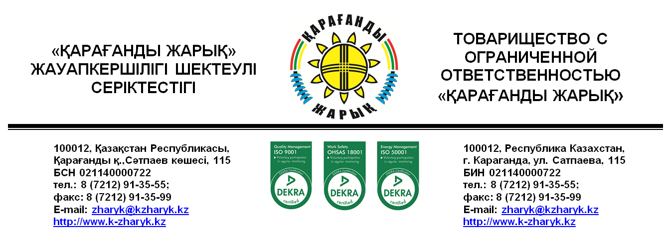

Приложение №1 к ТУ № 5247

**Т Е Х Н И Ч Е С К И Е Т Р Е Б О В А Н И Я   
на присоединение электроустановок 0,4 кВ
  
парикмахерской, офиса и магазина**

**Выданы:**  Коккозовой Ж.М.

**Место расположения объекта:** пр. Б. Жырау, д.13, н.п.1, 2.

**Точка присоединения:** РУ -0,4кВ фидер 12 ТП-6/0,4кВ № 37, подключенной к фидеру 17 ПС «Михайловка-2».

**Предусмотреть в КТП-потребителя:**

**1.**Смонтировать (установить) в КТП-потребителя шкафы учета заводского исполнения с окошком на уровне циферблата электросчетчика в доступном для осмотра и обслуживания месте. Высота от пола до коробки зажимов электросчетчика должна быть в пределах 1,4 -1,7 м.

**2.**Монтаж в КТП-потребителя вводные отключающие устройства до пункта учета согласно запроектированной нагрузке и требованиям.

**3.**Монтаж в КТП-потребителя трансформаторов тока согласно запрашиваемой мощности, номинал определить проектом.

**4.** Монтаж электронного счетчика электроэнергии на главном вводе (ОДН) и на отходящих фидерах, согласно указанных в таблице 1 технических параметров.

**5.**Смонтировать шкаф АСКУЭ заводского исполнения, в шкафу предусмотреть:

**5.1.**Подключение интерфейса счетчика RS – 485 (CAN) на устройства сбора и передачи данных (УСПД) ARIS MT500 с использованием кабеля для интерфейса UNITRONIC LiYCY (TP) 2X2X0,5.

**5.2.** Комплект абонентской станции оборудования производства фирмы «Alvarion» 4M-CPE3000-PRO-1D-3.6, Universal OPS-AC. Для установки внешнего блока оборудования канала связи, предусмотреть монтаж опоры (необходимость установки опоры определяется при составлении проекта).

**5.3.**Монтаж в КТП-потребителя многофункционального контроллера ARIS MT500 с блоком питания в комплекте.

**5.4.**Контроллер многофункциональный ARIS MT500 и внутренний блок абонентской станции СРЕ-3000 подключить кабелем Ethernet- Ethernet.

**5.5.** Устройство сбора и передачи данных Меркурий 225.11 – 3 шт.

**5.6.** Автоматический выключатель-5шт.

**6.** Предусмотреть монтаж квартирных приборов учета в отдельном помещении многоквартирных жилых домов, согласно указанных в таблице 2 технических параметров.

**7.**Субпотребителей подключить к системе АСКУЭ ТОО «Қарағанды Жарық», через оборудование, смонтированное в КТП.

**8.**Предусмотреть и произвести пуско-наладочные работы для обеспечения передачи данных на сервер сбора данных ТОО «Қарағанды Жарық».

**9.**Предусмотреть оборудование по подавлению внешних сигналов во избежание помех при передачи данных по силовым линиям, по необходимости.

**Таблица 1:**

|  |  |
| --- | --- |
| **Наименование параметров** | **Величины** |
| Класс точности при измерении   - активной энергии   - реактивной энергии | 0,5S или 1,0 1,0 или 2,0 |
| Номинальное напряжение, В | 3*230/400 |
| Номинальный(макс) ток, А | 5(60) |
| Максимальный ток в течении 0.5 сек, А   - для IНОМ=5А   - для IНОМ=10А | 150 200 |
| Активная / полная потребляемая мощность каждой параллельной цепью счетчика, Вт/ВА не более | 2 / 10 |
| Полная мощность, потребляемая цепью тока не более, В*А | 0,1 |
| Средний ток потребления интерфейса RS485\CAN от внешнего источника питания, мА | 30 |
| Ток потребления при подключении резервного источника питания, А | 0,15 |
| Количество тарифов | 4 |
| Количество тарифных сезонов (месяцев) | 12 |
| Скорость обмена, бит/секунду:  - по интерфейсу CAN и RS-485; - через инфракракрасный порт; | 300, 600, 1200, 2400, 4800, 9600 9600 |
| Сохранность данных при перерывах питания, лет    - постоянной информации    - оперативной информации | 40 10 |
| Защита информации | два уровня доступа и аппаратная защита памяти метрологических коэффициентов |
| Диапазон температур, °С | от - 40 до +55 |
| Межповерочный интервал,лет | 10 |
| Масса,кг | не более 1,5 |
| Габариты (длина, ширина, высота), мм | 258*170*74 |
| Гарантия производителя, лет | 3 |
| Полная совместимость с ARIS-MT500 и ПК «Энергосфера» |  |

**Таблица 2**

|  |  |
| --- | --- |
| **Наименование параметров** | **Величины** |
| Класс точности при измерении   - активной энергии   - реактивной энергии | 0,5S или 1,0 1,0 или 2,0 |
| Номинальное напряжение, В | 3*230/400 |
| Номинальный(макс) ток, А | 5(60) |
| Активная / полная потребляемая мощность каждой параллельной цепью счетчика, Вт/ВА не более | 2 / 10 |
| Полная мощность, потребляемая цепью тока не более, В*А | 0,1 |
| Средний ток потребления интерфейса RS485/CAN от внешнего источника питания, мА | 30 |
| Цифровой интерфейс: | CAN,модем PLC-I |
| Ток потребления при подключении резервного источника питания, А | 0,15 |
| Количество тарифов | 4 |
| Количество тарифных сезонов (месяцев) | 12 |
| Скорость обмена, бит/секунду:  - по интерфейсу CAN и RS-485; - через инфракракрасный порт; | 300, 600, 1200, 2400, 4800, 9600 9600 |
| Сохранность данных при перерывах питания, лет    - постоянной информации    - оперативной информации | 40 10 |
| Защита информации | два уровня доступа и аппаратная защита памяти метрологических коэффициентов |
| Диапазон температур, °С | от - 40 до +55 |
| Межповерочный интервал,лет | 10 |
| Масса,кг | не более 1,5 |
| Габариты (длина, ширина, высота), мм | 258*170*74 |
| Гарантия производителя, лет | 3 |
| Полная совместимость с оборудованием УСПД ARIS MT500 и интеграция с ПК «Энергосфера», производства ООО «ProSoft Systems» | + |

**Необходимое оборудование КТП-потребителя:**

|  |  |
| --- | --- |
| **Наименование** | **Количество** |
| Трансформатор тока | Номинал определить проектом |
| Шкаф учета заводского исполнения | Кол-во определить проектом |
| Электронный прибор учета | Кол-во определить проектом |
| Кабель интерфейсный UNITRONIC LiYCY (TP) 2х2х0,5 | Метраж определить проектом |
| Шкаф АСКУЭ заводского исполнения | 1 |
| Комплект абонентской станции оборудования производства фирмы «Alvarion» 4M-CPE3000-PRO-1D-3.6, Universal OPS-AC. | 1 |
| УСПД многофункциональный контроллер ARISMT500 с блоком питания в комплекте | 1 |
| Контроллер Меркурий 225.11 | 3 |
| Автоматический выключатель на 6А | 5 |
| Кабель Ethernet-Ethernet | Метраж определить проектом |
| Комплект монтажных материалов | 1 |
| Провод заземления | Метраж определить проектом |
| Опора для внешнего блока оборудования связи | по необходимости |

**Начальник ОАСКУЭ А. Коробейников**